SEGUNDO MEDIO GUIA DE QUIMICA N°3

UNIDAD 1: Propiedades de las disoluciones químicas.
OBJETIVO: Caracterizar soluciones del entorno.
FECHA DE TERMINO: 12 DE MAYO
ACTIVIDADES:
- Escucha el vídeo y completa las tablas colocando una X donde corresponda
https://www.youtube.com/watch?v=iHA_TEiG2hk&feature=youtu.be
ACTIVIDAD1 | SUSTANCIA PURAS | MEZCLAS
Formadas por un sólo componente
Formadas por más de un componente
Siempre tienen aspecto homogéneo
Tienen propiedades específicas
No tienen propiedades específicas
Tienen componentes que se pueden separar

ACTIVIDAD2 | MEZCLA HOMOGENEA | MEZCLAS HETEROGENEA
Se distinguen a simple vista sus componentes
Sus componentes no se distribuyen de forma regular
Sus componentes se distribuyen de forma regular
No se distinguen a simple vista sus componentes ni con un microscopio

- Investiga acerca de diversas soluciones que aparecen en la tabla. Completa cada característica como lo indica el ejemplo del bronce. Te sugiero la siguiente página web:
https://www.ejemplos.co/40-ejemplos-de-disoluciones/
DISOLUCION | ESTADO FISICO DISOLUCION | SOLUTO | ESTADO FISICO SOLUTO | SOLVENTE | ESTADO FISICO DEL SOLVENTE
BRONCE | sólida | Estaño | sólido | cobre | sólido
AIRE
ALCOHOL (90°)
BEBIDA GASEOSA
ACERO
TE CON AZUCAR
AGUA DE MAR
AGUA POTABLE
AGUA MINERAL
MONEDA 100 PESOS
PETROLEO
SUERO FISIOLOGICO

- A partir de la investigación (datos que pusiste en la tabla ), contesta lo siguiente:
¿Cómo se encuentran las partículas de soluto en una solución?
- Consulta con el libro de la asignatura, pág. 24 (disolución química),
- Revisa el video https://www.youtube.com/watch?v=3fOeGGfpiy8

- ¿Cómo se relaciona el estado físico del soluto y del solvente con el estado físico de la solución?
https://www.youtube.com/watch?v=QRMNnxhD5CQ

- ¿Qué diferencia una solución de una mezcla heterogénea y de una sustancia pura?

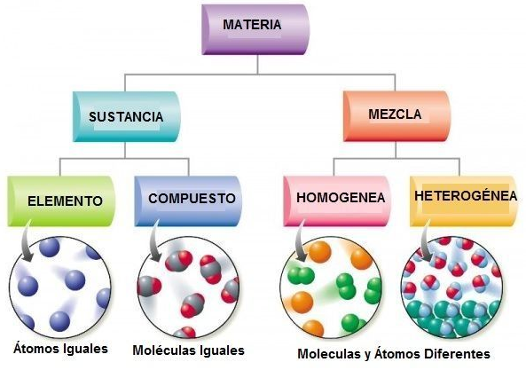

- ¿Pueden reconocer a simple vista una sustancia pura de una solución?
EVALUACIÓN
1. Indica en la línea que está debajo de cada una de las propuestas del cuadro si es una mezcla homogénea o heterogénea.
Jugo natural Agua mineral gasificada Acero
…………………… ………………………………….. …………………………….
Suero fisiológico Alcohol (desinfectante) Gas natural
………………………… …………………………………….. ………………………

2. Completa la siguiente tabla cuando corresponda, usando la información anterior

SOLUCION | SOLUTO | SOLVENTE

- Escribe dos ejemplos de soluciones diferentes a las propuestas en la pregunta 1.
- Explica cómo prepararías una solución acuosa cualquiera.

